**Комплект оценочных материалов по дисциплине**

**«Электронные устройства мехатронных и робототехнических систем»**

**Задания закрытого типа**

**Задания закрытого типа на выбор правильного ответа**

1. Выберите один правильный ответ

Чему равен сдвиг фаз между известным и исследуемым сигналом, если фигура Лиссажу имеет вид:

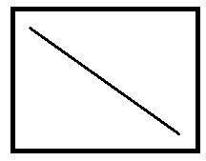

А) 0

Б) π/4

В) π/2

Г) 3π/4

Д) π

Правильный ответ: Д

Компетенции (индикаторы): ОПК-9, ПК-4 (ПК-4.2)

2. В каком режиме мощность, рассеиваемая на биполярном транзисторе, максимальна:

А) Отсечки

Б) Усиления

В) Насыщения

Правильный ответ: Б

Компетенции (индикаторы): ОПК-9, ПК-4 (ПК-4.2)

3. Изображенное на схеме устройство выполняет функцию:

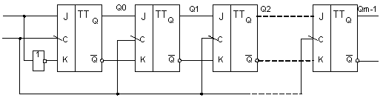

А) Параллельного регистра

Б) Синхронного счетчика

В) Цифрового мультиплексора

Г) Сдвигающего регистра

Д) Дешифратора

Правильный ответ: Г

Компетенции (индикаторы): ОПК-9, ПК-4 (ПК-4.2)

4. Выберите все правильные варианты ответов

Выберите все правильные высказывания по отношению к устройству, изображенному на схеме

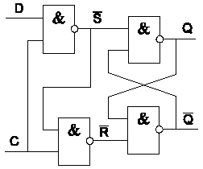

А) является RS триггером

Б) управляется уровнем сигнала

В) является асинхронным D триггером

Г) управляется фронтом сигнала

Д) является синхронным D триггером

Правильные ответы: Б, Д

Компетенции (индикаторы): ОПК-9, ПК-4 (ПК-4.2)

**Задания закрытого типа на установление соответствия**

Установите правильное соответствие.

Каждому элементу левого столбца соответствует только один элемент правого столбца.

1. Установите соответствие между предложенными обозначениями полупроводниковых приборов и их названиями:

|  |  |  |
| --- | --- | --- |
| 1) |  | А) Биполярный n-p-n транзистор |
| 2) |  | Б) Полевой транзистор с изолированным затвором с индуцированным каналом p-типа |
| 3) |  | В) Полевой n-канальный транзистор с n-p переходом |
| 4) |  | Г) Биполярный p-n-p транзистор |
| 5) |  | Д) Полевой транзистор с изолированным затвором с встроенным каналом n-типа |

Правильный ответ: 1-Г, 2-А, 3-В, 4-Д, 5-Б

Компетенции (индикаторы): ОПК-9, ПК-4 (ПК-4.2)

2. Установите соответствие между электронными устройствами и их характеристиками:

|  |  |
| --- | --- |
| 1) Одновибратор | А) имеет два устойчивых состояния, переход между которыми происходит под действием обратных связей |
| 2) Мультивибратор | Б) служит для формирования импульсов заданной длительности из импульсов любой ширины |
| 3) Триггер | В) пороговое устройство, которое обеспечивает фиксацию даже незначительных изменений входной величины |
| 4)Триггер Шмитта | Г) имеет два устойчивых состояния, переход между которыми происходит под действием управляющих сигналов |

Правильный ответ: 1-Б, 2-А, 3-Г, 4-В

Компетенции (индикаторы): ОПК-9, ПК-4 (ПК-4.2)

3. Установите соответствие между типом устройства и его поведением при одновременной подаче сигнала активного уровня на все входы устройства:

|  |  |
| --- | --- |
| 1) синхронный RS триггер | А) сигнал на выходе изменит свое состояние на противоположное |
| 2) JK триггер | Б) на выходе сформируется сигнал активного уровня |
| 3) синхронный D триггер | В) данное состояние является запрещенным |

Правильный ответ: 1-В, 2-А, 3-Б

Компетенции (индикаторы): ОПК-9, ПК-4 (ПК-4.2)

4. Установите способ включения операционного усилителя:

|  |  |  |
| --- | --- | --- |
| 1) |  | А) Инвертирующий усилитель |
| 2) |  | Б) Инвертирующий интегратор |
| 3) |  | В) Неинвертирующий усилитель |
| 4) |  | Г) Компаратор |

Правильный ответ: 1-Б, 2-В, 3-Г, 4-А

Компетенции (индикаторы): ОПК-9, ПК-4 (ПК-4.2)

**Задания закрытого типа на установление правильной последовательности**

Установите правильную последовательность. Запишите правильную последовательность букв слева направо.

1. Установите последовательность операций, позволяющую получить схему JK триггера:

А) Охватить получившееся устройство обратными связями, запретив прохождение управляющего сигнала, если устройство уже находится в требуемом состоянии.

Б) Последовательно соединить два комбинаторных элемента

В) Соединить два экземпляра полученного устройства последовательно по входам-выходам и в противофазе по сигналу синхронизации

Г) Охватить полученный участок обратной связью, подав выход на один из входов

Д) С помощью комбинаторных элементов запретить прохождение управляющих сигналов на входы без наличия сигнала синхронизации

Правильный ответ: Б, Г, Д, В, А

Компетенции (индикаторы): ОПК-9, ПК-4 (ПК-4.2)

2. Расположите составляющие части простейшего линейного блока питания в порядке «от розетки» к нагрузке:

А) Сглаживающий конденсатор и источник опорного напряжения

Б) Вторичная обмотка

В) Силовой транзистор, включенный как эмиттерный повторитель

Г) Супрессор и первичная обмотка трансформатора

Д) Нагрузка

Е) Диодный мост

Ж) Предохранитель

Правильный ответ: Ж, Г, Б, Е, А, В, Д

Компетенции (индикаторы): ОПК-9, ПК-4 (ПК-4.2)

3. Укажите порядок действий, соответствующий алгоритму работы АЦП последовательного приближения:

А) Подключенный к регистру ЦАП формирует опорное напряжение

Б) В старший разряд регистра записывается 1

В) Операция повторяется для требуемого числа разрядов

Г) Компаратор сравнивает опорное напряжение с преобразуемым сигналом

Д) Таймер останавливается и формируется сигнал готовности

Е) По импульсу запуска сбрасывается сдвиговый регистр и включается таймер

Ж) Сдвиговый регистр сдвигает разряды результата вправо

З) Если входной сигнал меньше опорного в старший разряд записывается 0

Правильный ответ: Е, Б, А, Г, З, Ж, В, Д

Компетенции (индикаторы): ОПК-9, ПК-4 (ПК-4.2)

4. Расположите указанные электронные приборы в порядке увеличения падения напряжения при прямом включении:

А) Синий светодиод

Б) Выпрямительный диод

В) Красный светодиод

Г) Диод Шотки

Д) Зеленый светодиод

Правильный ответ: Г, Б, В, Д, А

Компетенции (индикаторы): ОПК-9, ПК-4 (ПК-4.2)

**Задания открытого типа**

**Задания открытого типа на дополнение**

Напишите пропущенное слово (словосочетание).

1. Граница раздела двух областей с проводимостью различного типа называется __________.

Правильный ответ: p-n переходом.

Компетенции (индикаторы): ОПК-9, ПК-4 (ПК-4.2)

Напишите результат вычислений.

2. Какой ток (в амперах) будет протекать в указанной цепи в момент включения, если считать, что сопротивление вольфрамовой нити при нагреве измениться в шесть раз. Запишите число.

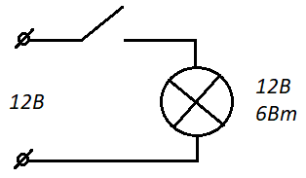

Правильный ответ: 3

Компетенции (индикаторы): ОПК-9, ПК-4 (ПК-4.2)

3. Определите выходное напряжение (в вольтах) в схеме, если диод идеальный, Uвх=20В.

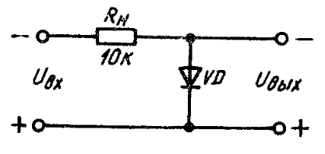

Правильный ответ: 20

Компетенции (индикаторы): ОПК-9, ПК-4 (ПК-4.2)

4. Какой двоичный код установиться на выходе пятиразрядного двоичного счетчика после поступления на его счетный вход 163 импульсов, если изначально счетчик сброшен.

(Ответ запишите в виде двоичного числа)

Правильный ответ: 00011

Компетенции (индикаторы): ОПК-9, ПК-4 (ПК-4.2)

**Задания открытого типа с кратким свободным ответом**

Дайте ответ на вопрос.

1. Укажите типы MEMS датчиков ускорения.

Правильный ответ: Емкостные/пьезорезисторные/ пьезоэлектрические

Компетенции (индикаторы): ОПК-9, ПК-4 (ПК-4.2)

2. Укажите типы шаговых двигателей.

Правильный ответ: с постоянными магнитами/ реактивные/ гибридные.

Компетенции (индикаторы): ОПК-9, ПК-4 (ПК-4.2)

3. Приведите примеры типов энкодеров.

Правильный ответ: оптические/ механические/ магнитные.

Компетенции (индикаторы): ОПК-9, ПК-4 (ПК-4.2)

4. Укажите типы транзисторов для управления большими нагрузками

Правильный ответ: BJT/ FET/ MOSFET/ IGBT.

Компетенции (индикаторы): ОПК-9, ПК-4 (ПК-4.2)

**Задания открытого типа с развернутым ответом**

1. Определить сопротивление резисторов Rб и Rк в системе, если в режиме покоя UК = 4.5В, IК = 2.5 mA, EК= 9В, βmin = 50, UБЭ = 0.8В.

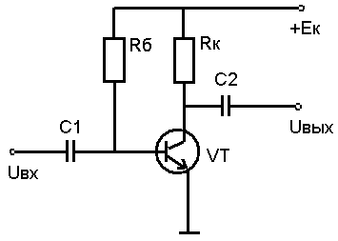

Время выполнения – 10 мин.

Ожидаемый результат;

IК = β* IБ = β* (EК–UБЭ) / RБ

RБ = β* (EК –UБЭ)/ IК = 50 * (9 – 0.8) / 0.0025 = 164000 (Ом.)

UК = EК – RК * IК

RК = (EК–UК)/ IК = (9 – 4.5)/0.0025 = 1800 (Ом.)

Критерии оценивания:

– RБ = 164000 (Ом.)

– RК = 1800 (Ом.)

Компетенции (индикаторы): ОПК-9, ПК-4 (ПК-4.2)

2. Используя выражение для двухразрядного мультиплексора, запишите уравнения, связывающие входы D0…D3 мультиплексора с переменной X3, позволяющие реализовать на мультиплексоре комбинаторную функцию .Используйте символ '!' для обозначения отрицания.

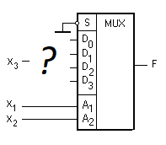

Время выполнения – 10 мин.

Ожидаемый результат:

Двухвходовый мультиплексор со стробирующим входом может быть описан выражением:

F = !S*!A1*!A2*D0 + !S*A1*!A2*D1 + !S*!A1*A2*D2 + !S*A1*A2*D3

Установим соответствия между членами данного выражения с заданной функцией, учитывая что A1 = X1,A2 = X2 и стробирующий вход мультиплексора на схеме заземлен, т.е. !S = 1, получим:

D0 = X3, D1 = !X3, D2 = !X3, D3 = 0;

Критерии оценивания:

– Связь входов с переменной Х3 следующая D0 = X3, D1 =! X3, D2 =! X3, D3 = 0;

Компетенции (индикаторы): ОПК-9, ПК-4 (ПК-4.2)

3. Какое шестнадцатеричное число формируется на выходе схемы, если на вход подать число 2.



Время выполнения – 10 мин.

Ожидаемый результат:

Дешифратор на схеме имеет выход с активным нулем, соответственно при подаче на вход числа два на его выходах установится комбинация Y0 = 1, Y1 = 1, Y2 = 0, Y3 = 1.

Q7 = !(Y3 * Y2) = !(1 * 0) = 1

Q6 = 0 конструктивно

Q5 = !(Y1 * Y3) = !(1 * 1) = 0

Q4 = !Y1 = !1 = 0

Q3 = 1 конструктивно

Q2 = Q5 = 0

Q1 = Y1 = 1

Q0 = Y3 = 1

Двоичной последовательности 10001011 эквивалентно шестнадцатеричное 8B.

Критерии оценивания:

Результат должен равняться 8В.

Компетенции (индикаторы): ОПК-9, ПК-4 (ПК-4.2)

4. Рассчитайте величину сопротивления в цепи базы, обеспечивающее работу транзистора в ключевом режиме со степенью насыщения S = 2, если UВХ = 5В, RК = 90 Ом, EП = 10В, UКЭнас = 0.1В, βmin = 50, UБЭ = 0.6В.

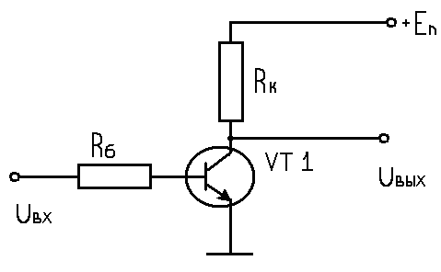

Время выполнения – 10 мин.

Ожидаемый результат:

S = IБ / IБнас

IБнас =IКнас /β = (EП- UКЭнас) / RК / β = (10 – 0.1) / 90 / 50 = 0,0022A

IБ = S *IБнас = 2 * 0,0022A = 0,0044A

IБ = (UВХ - UБЭ)/ RБ

RБ= (UВХ - UБЭ)/IБ= (5 – 0.8)/ 0,0044= 1000 Ом.

Критерии оценивания:

Величина сопротивления в цепи базы должна равняться 1000 Ом.

Компетенции (индикаторы): ОПК-9, ПК-4 (ПК-4.2)